***Rapport TP N°2***

***BD2***

***b14d35***

***1337***

***ISIL B (L3)***

***G 02***

***Question 1 :***

|  |
| --- |
| create view ListeBateau as (select nbat,nombat from Bateau);  select * from ListeBateau; |

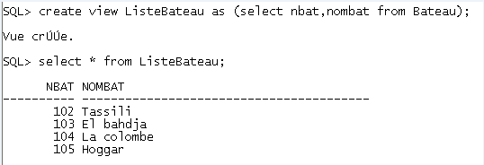

***Question 2 :***

|  |
| --- |
| insert into Bateau values(106,'SIRTA','CEVITAL');  select * from ListeBateau; |

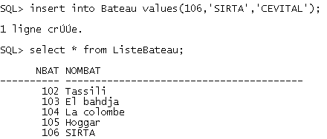

L’insertion du tuple s’est effectuée sans aucun problème, et la vue s’est mis à jour avec les données du nouveau tuple ajouté.

***Question 3 :***

|  |
| --- |
| create view ListeNomsBateau as (select nombat from Bateau);  select * from ListeNomsBateau; |

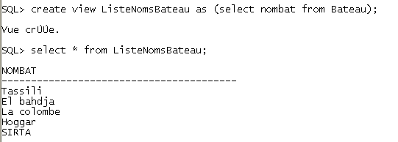

***Question 4 :***

|  |
| --- |
| create view CompBateau(Ncomp,NbBat) as  (select Ncomp, count(Nbat) from Courses  group by Ncomp);  select * from CompBateau; |

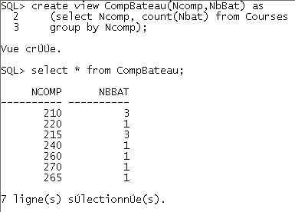

***Question 5 :***

|  |
| --- |
| insert into Courses values(102,220,3);  insert into Courses values(102,265,2);  select * from CompBateau; |

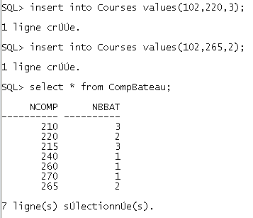

L’insertion du tuple s’est effectuée sans aucun problème, et la vue a refait le calcul du nombre de bateau dans chaque compétition.

***Question 6 :***

|  |
| --- |
| select NomComp from Competetion x, CompBateau y  where x.Ncomp=y.Ncomp and y.NbBat = (select min(Nbbat)  from CompBateau); |

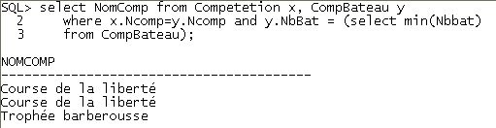

***Question 7 :***

|  |
| --- |
| select Ncomp from CompBateau where NbBat = (  select count(*) from Bateau); |

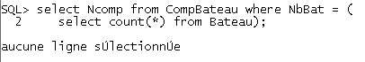

***Question 8 :***

|  |
| --- |
| insert into ListeBateau values(107,'TOUAREG');  select * from ListeBateau;  select * from Bateau; |

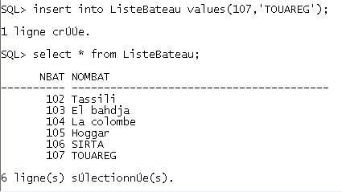

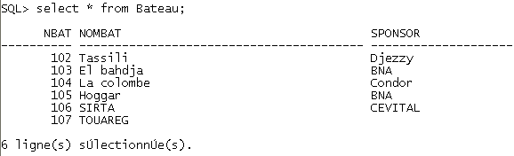

Le tuple a été ajouté dans la vue, et aussi dans la table Bateau .

***Question 9 :***

|  |
| --- |
| update ListeBateau set NomBat='TOUAR' where NBat=107;  select * from ListeBateau;  delete from ListeBateau where NBat=107;  select * from ListeBateau;  delete from ListeBateau where NBat=102; |

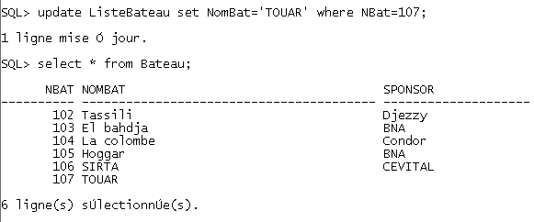

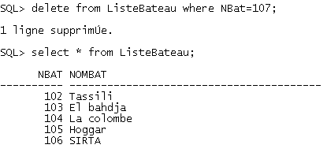

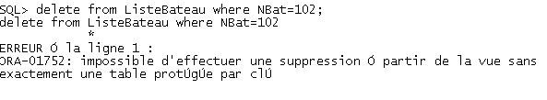

La modification s’effectue normalement, pour la suppression c’est possible que si les Numéro de Bateau ne sont pas relié dans les autres tables comme 107. Mais si la clé est trouvé dans les autres tables, la suppression du tuple serait impossible.

***Question 10 :***

|  |
| --- |
| insert into ListeNomsBateau values('ILLUSION'); |

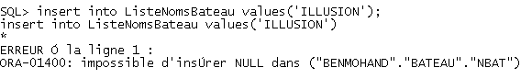

L’insertion est impossible car, lorsqu’on insert un la table parent aussi se mis-à-jour avec les nouvelle données, mais dans ce cas la clé (NBAT) dans BATEAU sera NULL ce qui n’est pas permis.

***Question 11 :***

|  |
| --- |
| create table Courses2(Nbat NUMBER(3),  Ncomp NUMBER(3),Score NUMBER(1),  constraint FKK foreign key (Nbat) references Bateau(Nbat),  constraint FKK2 foreign key (Ncomp) references Competetion(Ncomp)  ); |

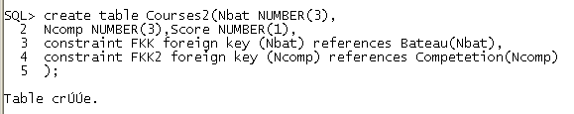

***Question 12 :***

|  |
| --- |
| insert into Courses2 select * from Courses; |



***Question 13 :***

|  |
| --- |
| create view VBateau as select Nbat from  Courses2 group by nbat;  select * from VBateau; |

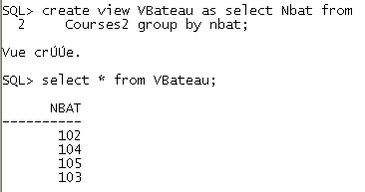

***Question 14 :***

|  |
| --- |
| insert into VBateau values(103);  insert into VBateau values(109);  select * from VBateau; |

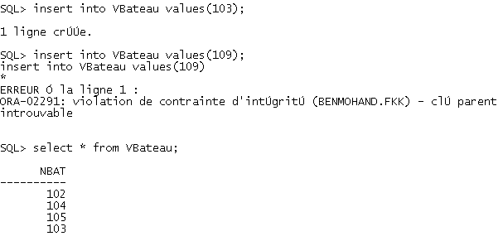

Le tuple ayant la clé 109 ne s’est pas ajouté car la clé étrangère dans COURSES2 n’est pas disponible dans la table BATEAU.

***Question 15 :***

|  |
| --- |
| create or replace view VBateau as select nbat,  count(*) from courses2 group by nbat;  create or replace view VBateau(nbat , nbr) as select  nbat , count(*) from COURSES2 group by nbat;  select * from VBateau; |

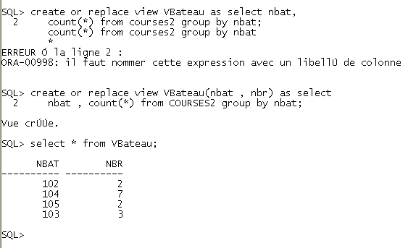

Cette vue calcule le nombre de participations de chaque Bateau.

Il faut nommer la colonne pour enregistre le calcul.

Le calcul est faux, car dans COURSES2, il y a des NCOMP qui sont a NULL.

|  |
| --- |
| create or replace view VBateau(nbat , nbr) as select  nbat , count(ncomp) from COURSES2 group by nbat;  select * from VBateau; |

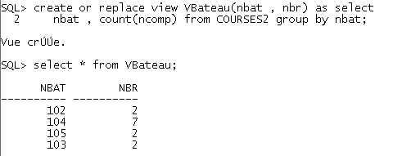

***Question 16 :***

|  |
| --- |
| insert into VBateau values(108,3); |

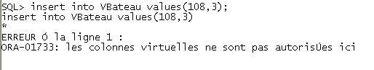

Les vues qui contiennent des agrégats ne sont pas mettables à jour (La vue contient un fonction de calcul).

***Question 17 :***

|  |
| --- |
| insert into CompBateau values(103,2); |

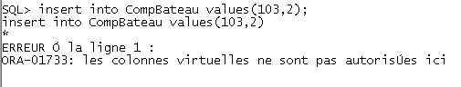

Les vues qui contiennent des agrégats ne sont pas mettables à jour (La vue contient un fonction de calcul).

***Question 18 :***

|  |
| --- |
| create view jointure as select c.Nbat,NomBat  from Courses c, Bateau b where c.NBat=b.NBat;  select * from jointure;  insert into jointure(NomBat,Nbat) values(101,"Test"); |

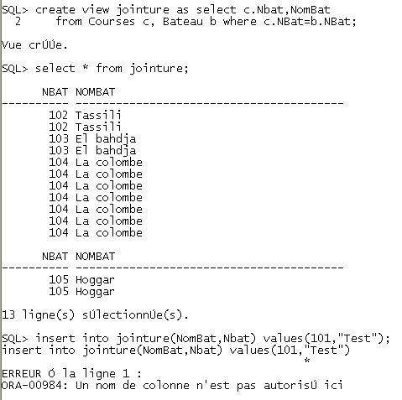

***Question 19 :***

|  |
| --- |
| create NO FORCE view VNoForce as select Nbat,NomP  from Bateau x, Proprietaire y where x.NBat=y.NBat; |

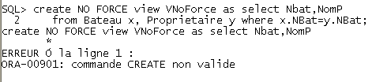

La vue ne s’est pas crée car la table PROPRIETAIRE n’existe pas.

***Question 20 :***

|  |
| --- |
| create FORCE view VForce as select Nbat,nomP from  Bateau x, Proprietaire y where x.NBat=y.NBat; |

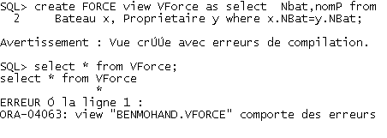

Malgré la table PROPRIETAIRE n’existe pas la table a été crée car on a forcé la création (elle s’est crée avec des erreurs).

***Question 21 :***

|  |
| --- |
| create or replace view ListeBateau(Nbat,NomBat) as  select Nbat,NomBat from Bateau with read only; |

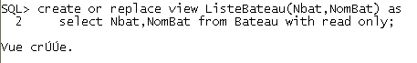

***Question 22 :***

|  |
| --- |
| insert into ListeBateau values (108,'Touareg2'); |

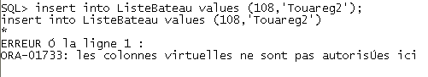

L’insertion est impossible (lecture seule).

***Question 23 :***

|  |
| --- |
| create view Comp_Apres2006(Ncomp,Nomcomp,Datcomp) as  select Ncomp,NomComp,DateComp from Competetion x  where x.DateComp> '31-12-2006';  select * from Comp_Apres2006; |

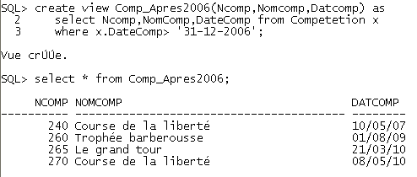

***Question 24 :***

|  |
| --- |
| insert into Comp_Apres2006 values  (211,'Le Grand Tour','20-03-2003');  select * from Comp_Apres2006;  select * from Competetion; |

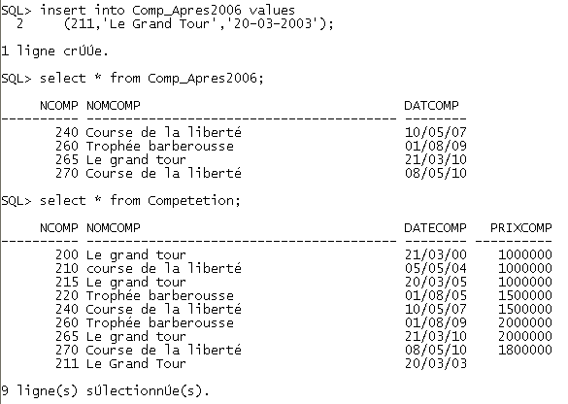

Le tuple ne s’est pas insérée dans la vue mais les données sont insérées dans la table Competetion.

***Question 25 :***

|  |
| --- |
| create or replace view Comp_Apres2006(Ncomp,Nomcomp,Datcomp) as  select Ncomp,NomComp,DateComp from Competetion x  where x.DateComp> '31-12-2006' with check option;  select * from Comp_Apres2006; |

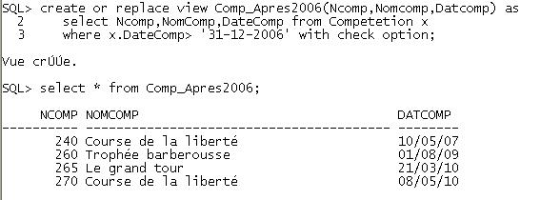

***Question 26 :***

|  |
| --- |
| insert into Comp_Apres2006 values  (212,'Le Grand Tour','20-03-2004');  select * from Comp_Apres2006;  select * from Competetion; |

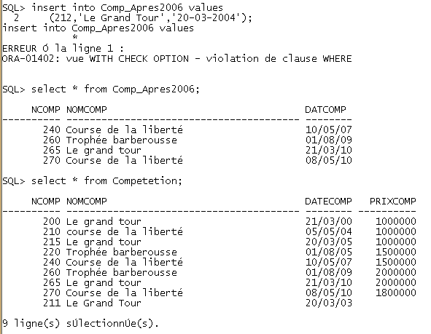

L’insertion n’est pas autorisé car, il y a une violation de la contrainte dans la date de la compétition.